基于线性回归的房价预测

实验目的
线性回归又叫做多项式回归，是模型以线性函数描述数据的内在表达式。输入样本数据直接经过线性函数，得到的输出数值就是模型对样本的预测值。而模型的预测值不再是类别的概率，而是连续数值。简单的说，线性回归就是，即在x的数据平面上找一条线，尽量拟合所有的数据点。本次实验的目的是要求理解线性回归的原理，优缺点。熟练掌握线性回归的实际编程，并用其解决实际问题。

实验任务
- 任务一：从波士顿房价数据集中加载数据并且训练模型，用训练过的模型评估预测数据的精度。
- 任务二：利用给出的另一个模拟数据集，实现可视化

实验原理
在线性回归实验中，输入数据集，将数据集分为训练集和测试集，并且对训练集和测试集都进行归一化处理。首先需要分割训练集和测试集，然后执行归一化处理，不可以先对整体数据集进行归一化处理。归一化数据集是为了使数据集整体上分布满足均值0，方差相近的统计属性。对于模型而言，测试集是未知的，不可以把测试机的分布属性代入训练集中。
假设X_test为待标记的数据样本，X_train是已标记的数据集，实验原理如下：
- 遍历X_train中的所有样本
- 归一化数据集（对X_test和X_train分别归一化）
- 利用训练集上的数据训练模型
- 利用测试集上的数据评估预测结果

实验步骤
步骤一：导入数据，并加载数据集，即房价相关采集数据，共14个特征维度，最后一维是模型将要预测的数值，即n=13
CRIM：城镇人均犯罪率
ZN：住宅用地超过25000sq.ft.的比例
INDUS：城镇非零售商用土地的比例
CHAS：查理斯河空变量（如果边界是河流，则为1，否则为0）
NOX：一氧化氮浓度
RM：住宅平均房间数
AGE：1940年之前建成的自用房比例
DIS：到波士顿五个中心区域的加权距离
RAD：辐射性公路的接近指数
TAX：每1000美元的全值财产税率
PTRATIO：城镇师生比例
B：1000（Bk-0.63）^2,其中Bk指代城镇中黑人的比例
LSTAT：人口中地位低下者的比例
MEDV：自住房的平均房价，以千美元记录。
步骤二：训练模型
在模型训练中，执行的函数内部会使用梯度下降算法寻找模型的理想参数。注意，使用梯度下降算法时，我们希望“数据在同一尺度上课比较”，所以这里需要归一化输入的数据。首先要分割训练集和测试集，然后分开执行归一化。不可以先整体执行归一化再分割数据。
步骤三：预测并且评估模型，形成可视化图
预测并且评估模型，形成可视化图。
课后作业
使用任务一中波士顿房价的数据集，进一步优化实验，实现任务二中的可视化。
附录
任务一
1.加载数据
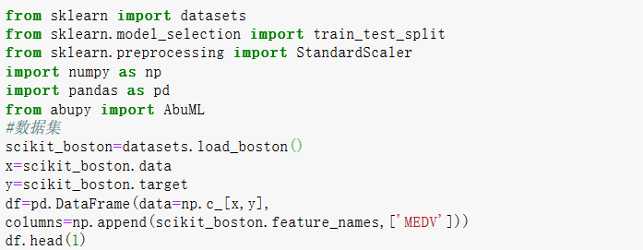
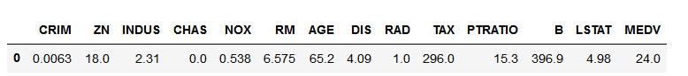
2.训练模型
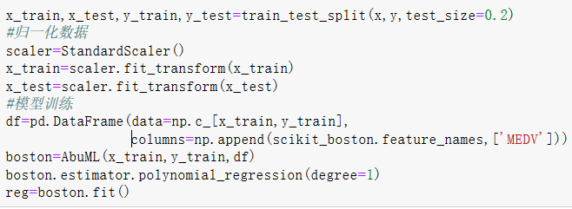
3.预测并评估模型
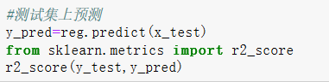
最终结果为：
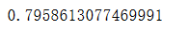
任务二
1.加载数据
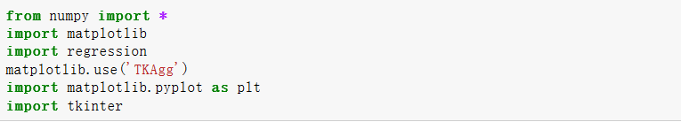
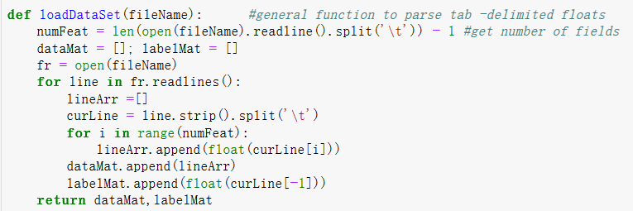
2.建立模型
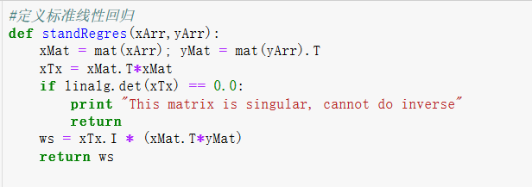
3.查看数据
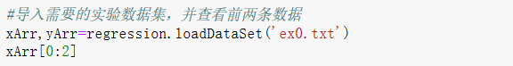
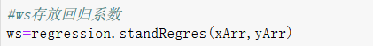
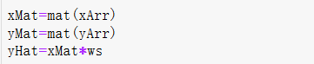
4.显示由数据形成的点阵
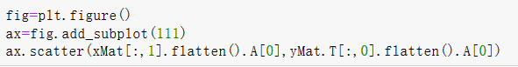
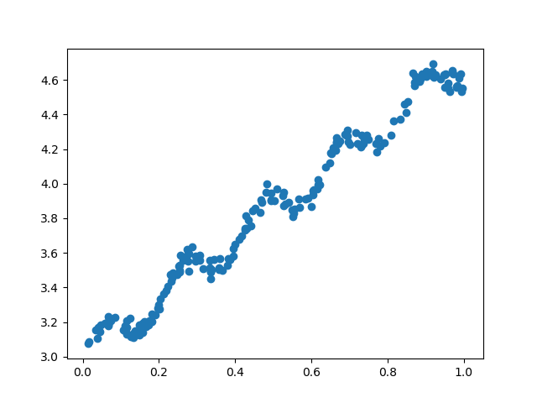
5.显示回归线
